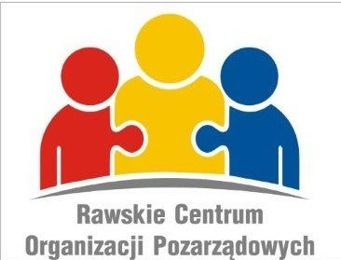
WEWNĘTRZNE PROCEDURY BEZPIECZEŃSTWA
W WARUNKACH PANDEMII COVID 19
stosowane w RAWSKIM CENTRUM ORGANIZACJI POZARZĄDOWYCH
zwanym dalej RCOP

- Grupa uczestników korzystających z pomieszczeń RCOP może wynosić maksymalnie 12 osób.
- Przed wejściem na teren RCOP uczestnicy dezynfekują ręce płynem do dezynfekcji.
- Naczynia i sztućce używane przez uczestników myte są w wysokiej temperaturze /wodę należy zagotować w czajniku/.

ZASADY OBOWIĄZUJĄCE W RCOP PODCZAS SPRZĄTANIA I DEZYNFEKCJI POMIESZCZEŃ I CIĄGÓW KOMUNIKACYJNYCH

- Korzystający z pomieszczeń RCOP zobowiązani są do posprzątanie i dezynfekcji pomieszczeń, w których przebywali, umycia i dezynfekcji toalety.
- Dezynfekcji należy poddać klamki i powierzchnie płaskie w pomieszczeniach.
- Wszystkie środki do sprzątania i dezynfekcji należy przechowywać w oryginalnie zamkniętych opakowaniach.
- Detergenty i środki dezynfekujące należy zawsze stosować zgodnie z zaleceniami producenta umieszczonymi na opakowaniu.
- Worki z odpadami komunalnymi należy szczelnie zamknąć i włożyć do większego worka. Żadnych odpadów nie należy przesypywać.
- Sprzęt używany do sprzątania winien dezynfekowany po każdorazowym użyciu.

Postanowienia końcowe

- Korzystający zostaną poinformowani o zasadach pracy z pomieszczeń RCOP przez pracownika Wydziału Edukacji i Spraw Społecznych Urzędu Miasta Rawa Mazowiecka, sprawującego nadzór nad nim nadzór.
- Wszelkie dostrzeżone nieprawidłowości i wynikające z nich zagrożenia epidemicznego korzystający zobowiązani są zgłaszać niezwłocznie pracownikowi sprawującemu nadzór nad RCOP.

